**TUGAS PRAKTIKUM SISTEM OPERASI**

Nama:Alfian pandu

NIM :L200180027

Kelas :A

Modul 3

1. PemetaanMemori

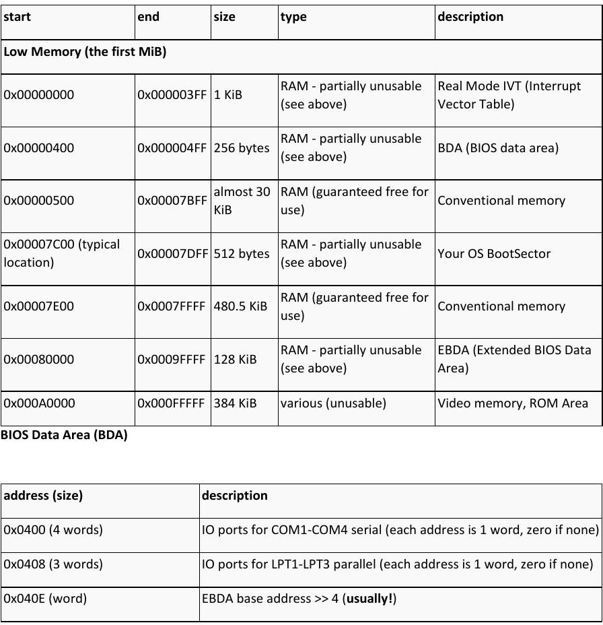“Low” memory (< 1MB)

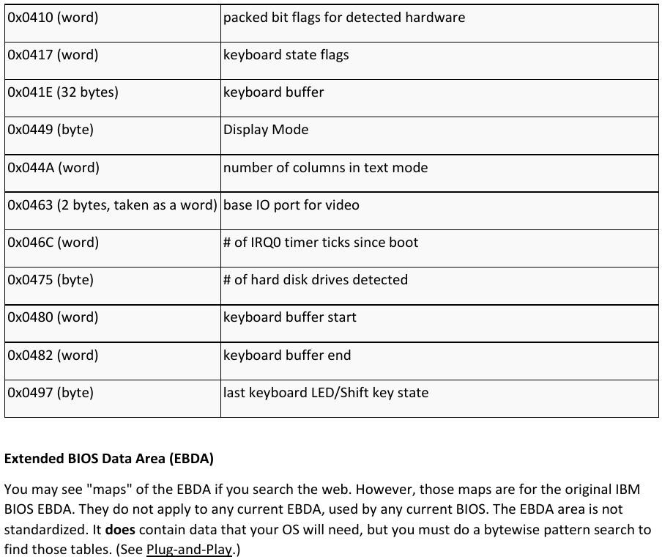

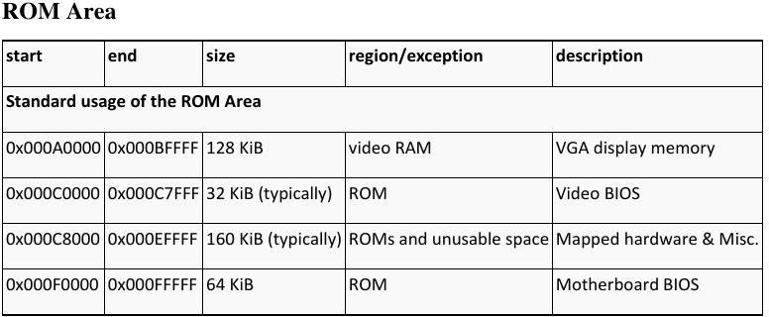

“Upper Memory” (>1MB)

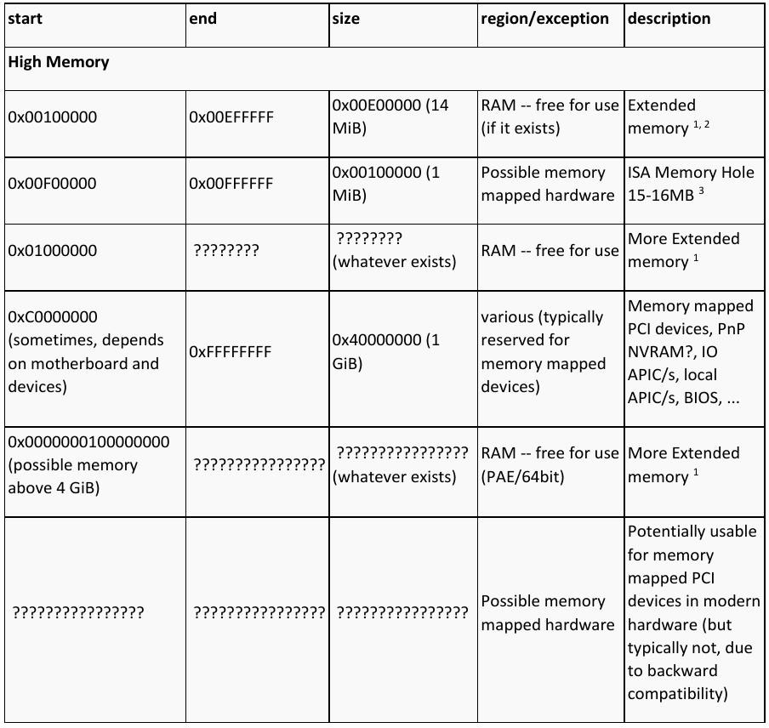

1. Perbedaaanrealmodedanprotectmode
   * Real mode: Dalam Real-mode, tidak ada proteksi ruang alamat memori, sehinggatidakdapatmelakukanmulti-tasking.Inilahsebabnya,mengapa program-program DOS bersifat single-tasking. Jika dalam modus real terdapat multi-tasking, maka kemungkinan besar antara dua program yangsedangberjalan,terjaditabrakan(crash)antarasatudenganlainnya.
   * Protectedmode:Modusterproteksi(protectedmode)adalahsebuah modusdimanaterdapatproteksiruangalamat
   * memori yang ditawarkan oleh mikroprosesor untuk digunakan oleh sistemoperasi.ModusinidatangdenganmikroprosesorIntel80286atau yang lebih tinggi. Karena memiliki proteksi ruang alamat memori, maka dalammodusinisistemoperasidapatmelakukanmultitasking.